|  |  |
| --- | --- |
| Domeniul de pregătire profesională | Turism și alimentație |
| Calificarea profesională | Tehnician în hotelărie, Tehnician în turism, Tehnician în gastronomie, Organizator banqueting |
| Modul 3 | Patrimoniul turistic |
| Clasa | a X-a |

ITEMI CU ALEGERE MULTIPLĂ

**Pentru fiecare dintre cerințele de mai jos, scrieți pe foaia de lucru litera corespunzătoare răspunsului corect:**

1. Peștera Scărișoara se remarcă prin:
2. cantitățile mari de gheață conservată
3. conservarea urmelor locuirii omului preistoric
4. dimensiunile sale
5. existența picturilor rupestre
6. Lacul Techirghiol este:
7. lac de liman utilizat în scop de agrement și pescuit
8. lac de liman utilizat în scop terapeutic
9. lac format prin fenomenul de dizolvare naturală a sării
10. lac sărat de origine antropică
11. Cazinourile se încadrează în grupa:
12. construcțiilor destinate divertismentului
13. elementelor etnofolclorice
14. evenimentelor culturale
15. instituțiilor culturale
16. Castelul Peleș este un obiectiv turistic cu caracter:
17. folcloric
18. cultural
19. religios
20. istoric
21. Obiectiv turistic din București este:
22. Arcul de Triumf
23. Casa memorială ,,Vasile Alecsandri”
24. Coloana infinitului
25. Muzeul Național Bruckenthal
26. Fondul cinegetic este constituit din:
27. animale de vânătoare
28. animale pe cale de dispariție
29. monumente ale naturii
30. rezervațiile naturale
31. Relieful carstic se referă la:
32. circuri glaciare
33. crestele muntoase
34. peșteri
35. vulcanii noroioși
36. Cheile reprezintă elemente de relief:
37. carstic
38. glaciar
39. litoral
40. vulcanic
41. Lacul Bâlea este lac:
42. carstic
43. de baraj natural
44. glaciar
45. vulcanic
46. Reprezintă obiectiv turistic din Franța:
47. Armata soldaților de teracotă
48. Muzeul Luvru
49. Parcul Port Aventura
50. Palatul Dogilor
51. Marele zid chinezesc face parte din categoria:
52. castele
53. cetăți feudale
54. fortificații
55. vestigii ale antichității
56. Podul de la Cernavodă este inclus în categoria:
57. amenajări hidroenergetice
58. construcții urbane
59. potențial tehnico-economic
60. vestigii ale antichității
61. Reprezintă vestigii arheologice:
62. Biserica Neagră din Brașov
63. Cetatea Apulum
64. Cimitirul vesel de la Săpânța
65. Monumentul eroilor de la Mărășești
66. Palatul Culturii este obiectiv turistic în:
67. București
68. Brașov
69. Constanța
70. Iași
71. Identificați numele obiectivului din imagine:

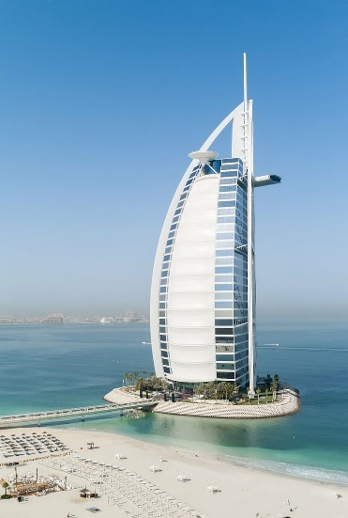

1. Acvariul Dubai
2. Burj Al Arab
3. Burj Khalifa
4. Dubai Waterfront
5. 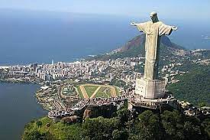 Statuia din imagine se află în orașul:
6. Barcelona
7. Constanța
8. Los Angeles
9. Rio de Janeiro
10. Obiectivul turistic din imagine se află în orașul:

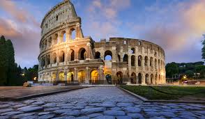

1. Atena
2. Paris
3. Roma
4. Veneția
5. Ulpia Traiana Sarmisegetusa face parte din categoria:
6. patrimoniu artistic
7. patrimoniu economic
8. patrimoniu istoric
9. patrimoniu natural
10. Bisericile fortificate reprezintă un obiectiv turistic specific:
11. Dobrogei
12. Olteniei
13. Moldovei
14. Transilvaniei
15. Tropaeum Traiani se află în localitatea:
16. Adamclisi, județul Constanța
17. Cernavodă, județul Constanța
18. Mărășești, județul Vrancea
19. Târgu Jiu, județul Gorj

**BAREMUL DE CORECTARE**

|  |  |
| --- | --- |
| **Item** | **Răspuns** |
| I 1 | a |
| I 2 | b |
| I 3 | a |
| I 4 | d |
| I 5 | a |
| I 6 | a |
| I 7 | c |
| I 8 | a |
| I 9 | c |
| I 10 | b |
| I 11 | c |
| I 12 | c |
| I 13 | b |
| I 14 | d |
| I 15 | b |
| I 16 | d |
| I 17 | c |
| I 18 | c |
| I 19 | d |
| I 20 | a |